Java 실습

주제 : Java 개발환경 구성

<JDK 설치>
다운로드 주소 :
http://www.oracle.com/technetwork/java/javase/downloads/index.html
설치 버전 : 최신버전은 JDK 8이며 Update는 계속 됩니다.
설치과정 :
- 다운로드 파일을 실행 후 기본설정으로 설치하시면 됩니다.
- 다만 설치경로는 기본적인 루트 경로를 사용하셔도 되나 c:\program files 경로에 java 라는 폴더를 생성하고 그 경로에 <jdk00.x.x(해당버전에따라)> 같이 설치위치를 지정하는 것을 권장합니다.

<환경변수설정>
윈도우에서 JDK를 효율적으로 사용할 수 있도록 몇 가지 환경을 설정해 주어야 합니다.
- 파일탐색기의 [내 PC]에서 마우스의 오른쪽 버튼을 클릭하여 [속성]을 선택
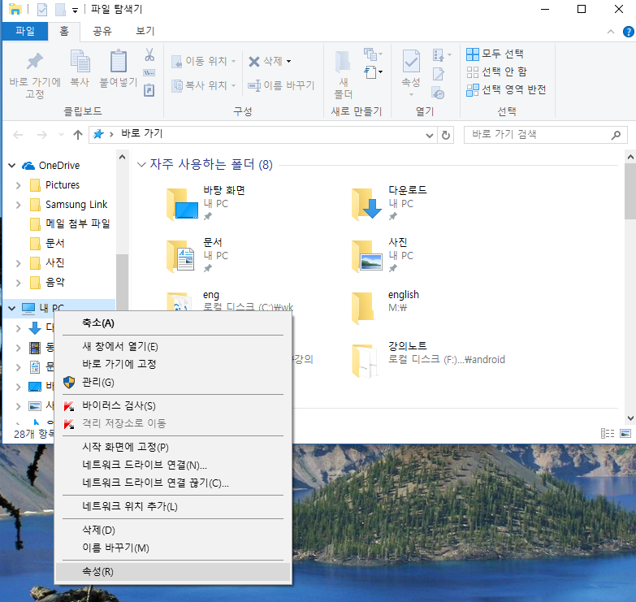

- 그림과 같이 [고급] 탭을 선택한 후 <환경변수> 버튼을 누릅니다.
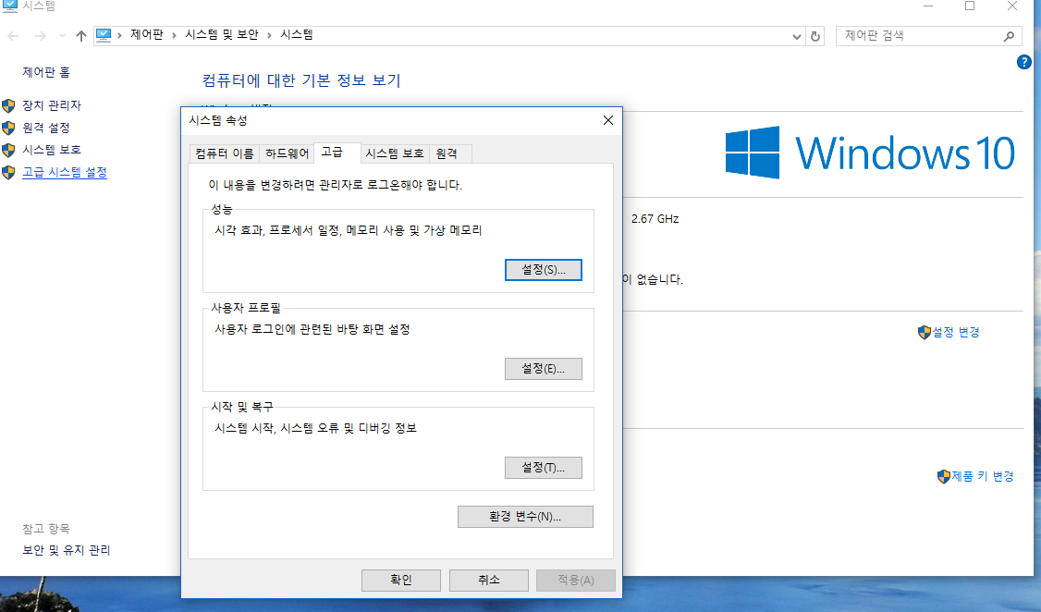

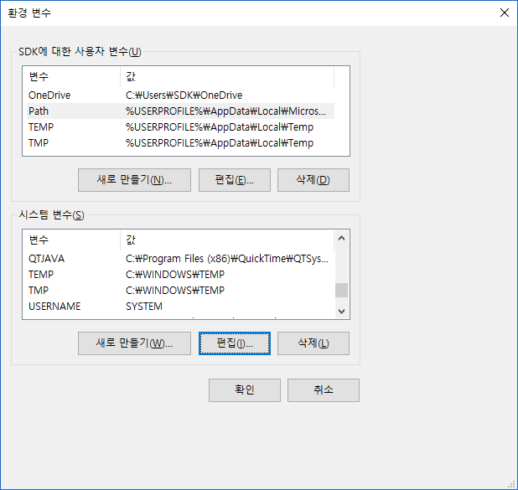
- [환경변수]에는 윈도우에 접속한 계정에 대한 [사용자 변수]와 [시스템변수]가 있습니다. 여기서 시스템 변수의 <새로 만들기>버튼을 누릅니다.
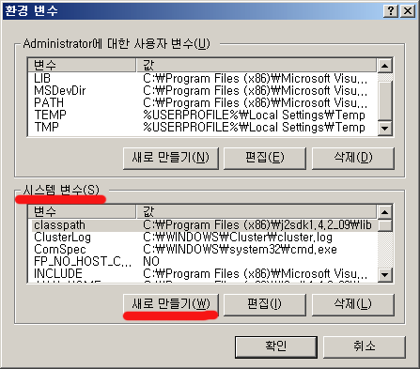

- 아래 그림과 같이 [새 사용자 변수]창이 열립니다.
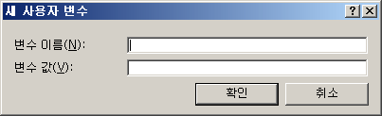

- 변수이름은 <JAVA_HOME> 변수 값은 <JDK가 설치된 경로>를 써 주시면 됩니다.

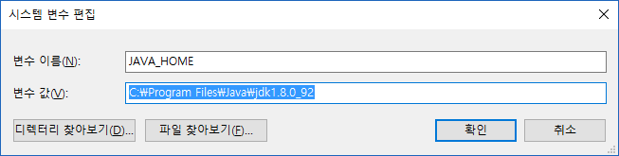

- 시스템 변수의 ‘Path’라는 변수를 찾아 <편집>버튼을 누르면 [시스템 변수]창이 열립니다.
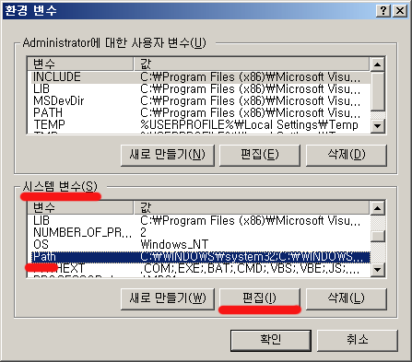

- [시스템 변수 편집]에서 Path 변수 값에 <%JAVA_HOME%\bin>을 추가합니다.
%JAVA_HOME% 대신에 직접경로를 입력하셔도 됩니다.
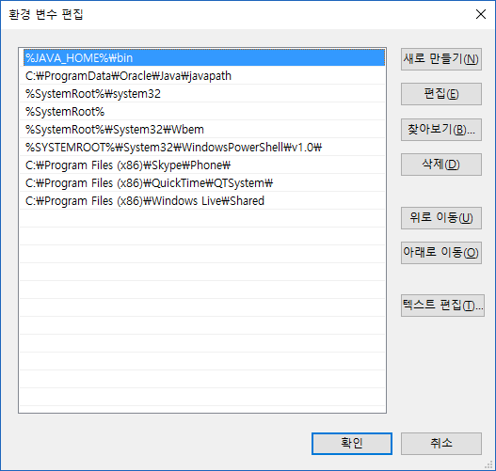

- 마지막으로 [시스템 변수]에서 <새로 만들기>버튼을 클릭하여 [새 시스템 변수] 창을 열고 변수이름은 <CLASSPATH> 변수 값은 <.;>와<%JAVA_HOME%\lib;>을 입력하면 됩니다. 위와 마찬가지로 <%JAVA_HOME%>대신 직접 경로를 넣어 주셔도 됩니다.

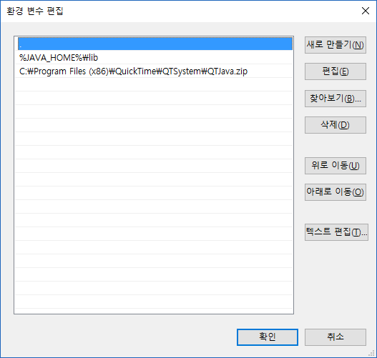

- 세팅이 잘되었는지 확인하는 방법은 Command 창에서 set Path, set
CLASSPATH, set JAVA_HOME을 실행하여 확인해보시면 됩니다.
* 세팅후 재부팅 해야 적용됩니다.

<Eclipse 설치>
다운로드 주소 : http://www.eclipse.org/downloads -> 최신버전을 받을 수 있습니다.
설치버전 : 최신버전은 Eclipse Neon(2016년 6월 발표) 입니다.
설치과정 :
- Download후 실행을 하면 다음과 같은 화면이 나온다.
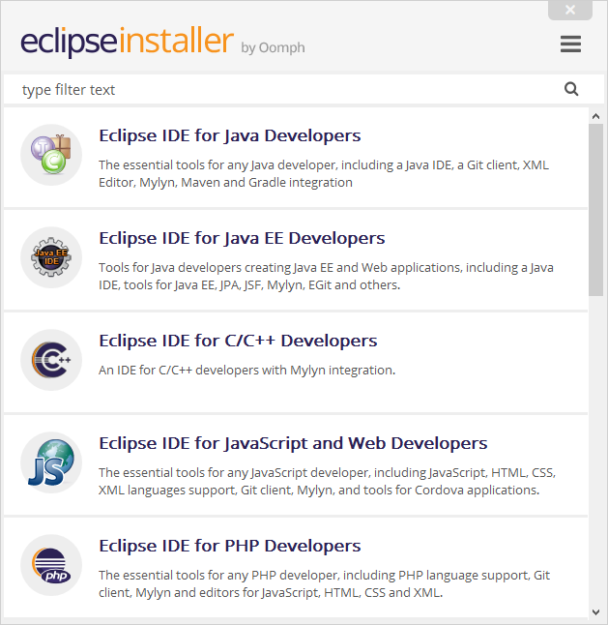

- Eclipse IDE for Java Developers를 선택한다.
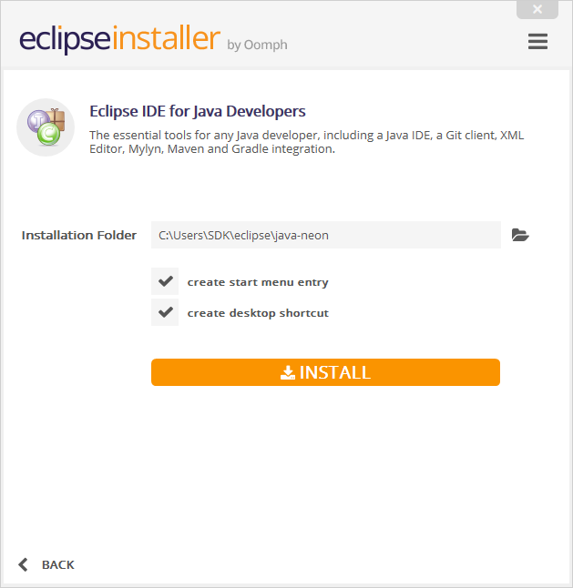
- Install을 선택하면 잠시동안 설치과정을 거쳐서 다음과 같은 화면이 나오면 Launch를 선택한다.
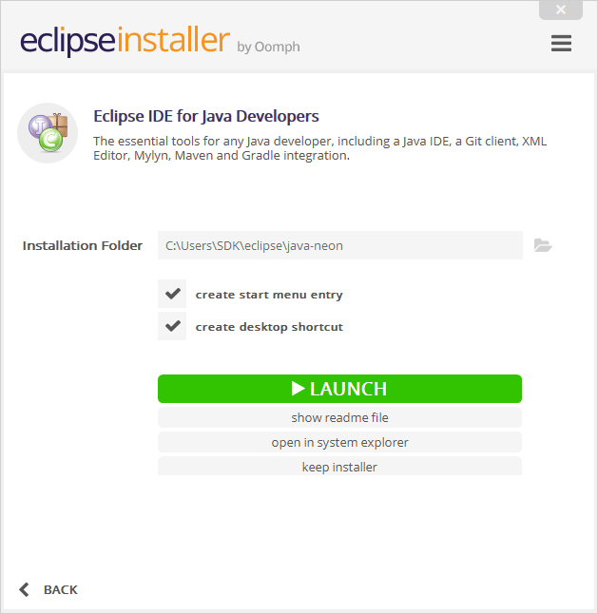
- Eclipse 아이콘이 바탕화면에 만들어진다.

<Hello World를 출력하는 간단한 자바 어플리케이션>
[ Eclipse 처음 실행 ]
- Select a workspace가 나오면 적당한 위치를 지정한다. 이곳이 사용자가 만든 파일들이 저장하는 폴더이다.
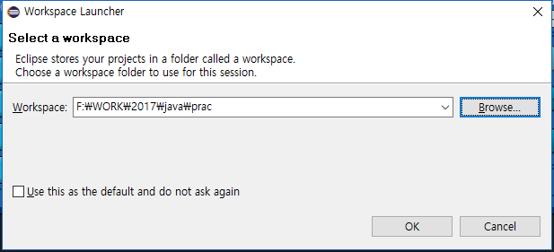
- 잠시후에 Welcome 화면이 나온다.
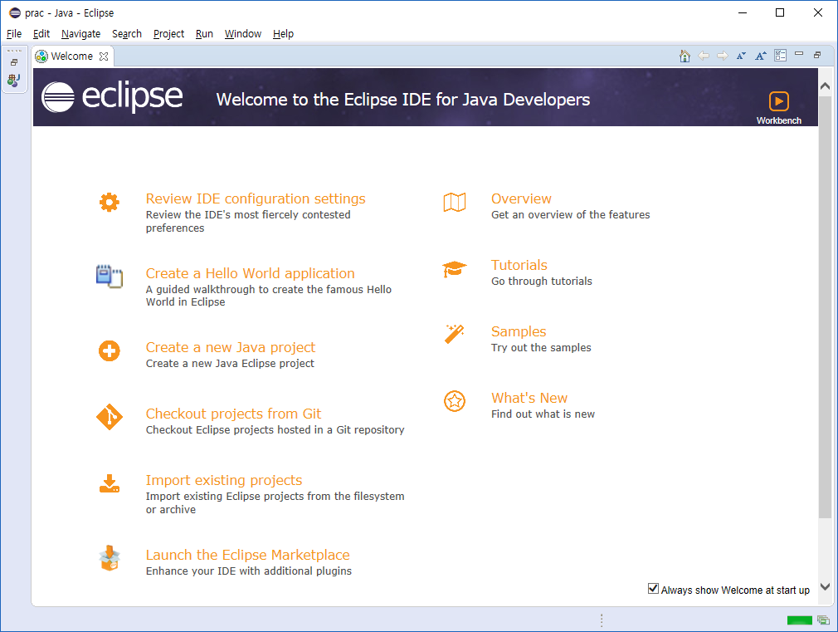

- 상단의 Welcome tab을 지우면 비로서 입력이 가능한 화면이 나온다.
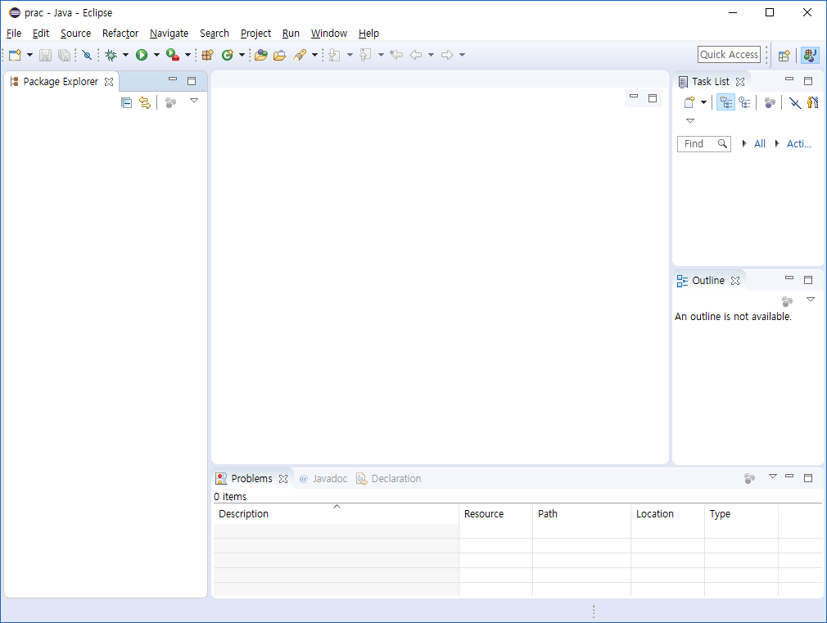

[ 새로운 프로젝트 생성하기 ]

1. eclipse 화면에서 ‘File -> New -> Java Project’ 클릭합니다..
2. Project name에는 ‘week01’라 입력하고 ‘Finish’을 클릭한다.
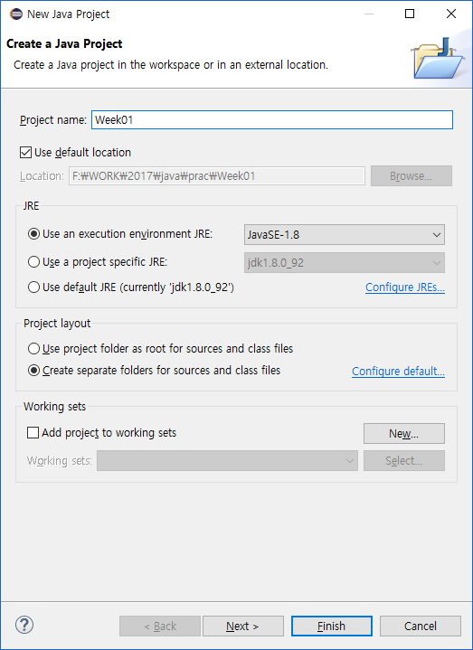

[ 새로운 클래스 작성하기 ]

1. eclipse 좌측에 week01라는 프로젝트가 등록되어 있는지 확인한다. 등록되어 있다면 선택한다.
2. 메뉴에서 ‘File->New->Class’ 혹은 마우스 오른쪽 버튼 클릭 후 ‘New->Class’ 한다.
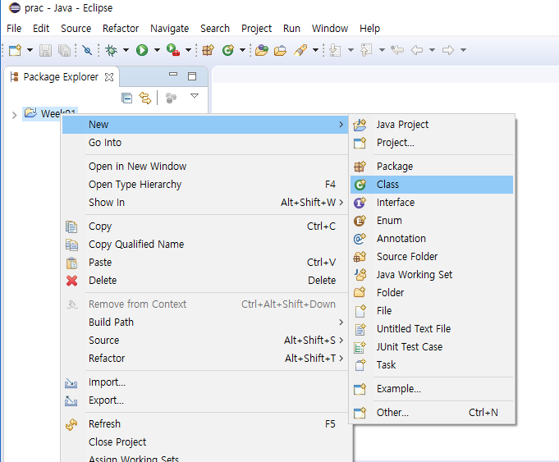
3. 새로운 자바 클래스를 생성하기 위한 대화상자가 화면에 출력될 것이다.
‘Name’ 에 ‘HelloWorld’ 라 입력한다.
대화상자 하단에 있는 ‘public static void main(String[] args)’를 체크한다.

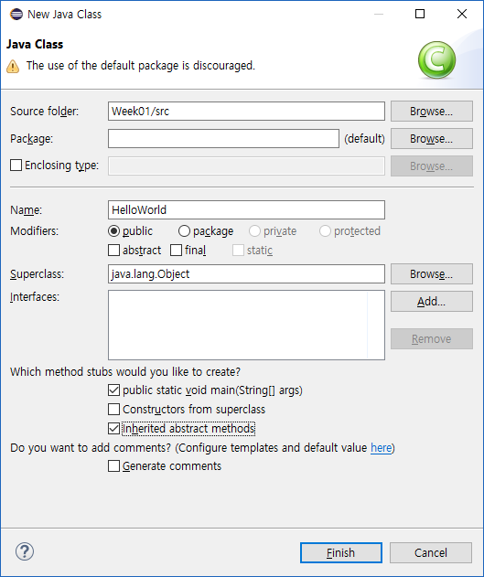
4. ‘Finish’를 클릭한다.
5. 코드 에디터에 다음 소스를 입력한다.
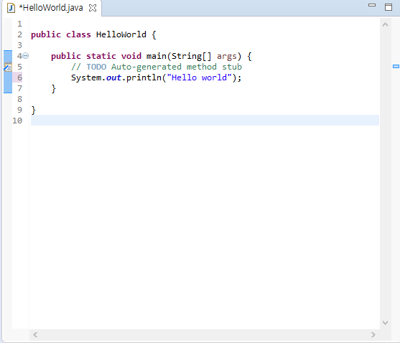

[ 작성한 자바프로그램 실행하기 ]
1. Eclipse 의 툴바에서 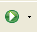 를 클릭한다.
2. Java Application 를 더블 클릭한다. (이 부분은 클래스 작성 후 처음 실행할 때만 하면 된다.)
3. ‘Run’을 클릭한다.
4. Eclipse 하단에 ‘Console’ view를 확인한다.
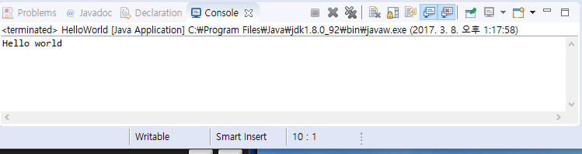

두번째 프로그램을 실행해본다.
- 첫번째와 비슷하지만 이미 프로젝트가 생성되어 있으므로 클래스를 만든다.
- 클래스 이름을 ColorBoxes로 하고 다음과 같이 작성하고 실행해본다.
